

SPERANZA DI VITA E STILI DI VITA IN TOSCANA-Anno 2018



Speranza di vita e stili di vita in Toscana-Anno 2018

Direzione Organizzazione e Sistemi Informativi
Settore Sistema Informativo di supporto alle decisioni. Ufficio Regionale di Statistica
Speranza di vita e stili di vita in Toscana-Anno 2018

Regione Toscana
Direzione Organizzazione e Sistemi Informativi Settore Sistema Informativo di Supporto alle Decisioni. Ufficio Regionale di Statistica

a cura di:
Simona Drovandi

Agosto 2019

INDICE

INTRODUZIONE 5
CAPITOLO 1 – La sopravvivenza in Toscana 6
1.1 La speranza di vita 6
1.2 Il tasso di mortalità 10
CAPITOLO 2 – Gli stili di vita 12
2.1 I comportamenti alimentari 12
2.2 Il livello di massa corporea 13
2.3 La pratica sportiva 16
2.4 L'uso di alcol 18
2.5 L'abitudine al fumo 21

NOTA METODOLOGICA 25
GLOSSARIO 25

INTRODUZIONE

La promozione della salute è un fattore determinante per il benessere della persona, per la qualità della vita ma anche per la sostenibilità del sistema socio-sanitario.
Uno stile di vita corretto è fondamentale per mantenersi in buona salute. In tutte le fasi della vita, lo stato di salute (psichico, fisico e funzionale) condiziona in positivo o in negativo la possibilità di espressione e costruzione della propria vita, tanto a livello individuale quanto familiare e sociale. Secondo le stime dell’Istat, in Italia e in Toscana il numero di anziani è destinato a crescere, tuttavia sebbene il rischio di malattie aumenti con l'età, i problemi di salute non sono una conseguenza inevitabile dell'invecchiamento. Tra i fattori che influenzano il rischio di contrarre numerose malattie ve ne sono alcuni non modificabili come età, sesso e predisposizione genetica e altri modificabili attraverso la promozione di stili di vita salutari. Fumo, attività fisica e alimentazione sono gli aspetti più importanti del nostro stile di vita ed è noto che il fumo continua ad essere riconosciuto come il più importante fattore di rischio modificabile. Anche dieta e attività fisica sono caratteristiche importanti e modificabili dello stile di vita, su cui si sono concentrate le energie dei ricercatori negli ultimi decenni.
In questo rapporto saranno analizzati alcuni indicatori socio-demografici legati all’invecchiamento della popolazione e una serie di fattori di rischio della salute quali l’alimentazione, la massa corporea, l’attività fisica, l’abuso di alcol e l’abitudine al fumo.

In sintesi:

- nel 2018 in Toscana la speranza di vita alla nascita per i maschi si avvicina ad 82 anni e per le femmine ad 86 anni. Gli indicatori che descrivono la qualità degli anni da vivere in buona salute o senza alcuna limitazione nelle attività a 65 anni evidenziano come in Toscana gli anziani di 65 anni e più in buona salute hanno una speranza di vita pari a circa 11 anni e superiore a quella nazionale di circa 1 anno;
- i principali indicatori di mortalità fanno registrare un andamento positivo. Il tasso di mortalità infantile in Toscana raggiunge i valori più bassi a livello europeo essendo superiore solo a Cipro. Anche per quanto riguarda la mortalità per demenza e malattie del sistema nervoso la Toscana si trova nella posizione più bassa della graduatoria sia dei paesi europei che delle altre Regioni italiane;
- diminuisce la popolazione sedentaria, nel 2018 in Toscana si attesta al livello più basso anche se la quota di sedentari di 14 anni e più risulta ancora elevata (29%)
- il consumo adeguato di frutta e verdura continua ad aumentare anche se con un ritmo lento : nel 2017 la percentuale delle persone di 3 anni e più che consumano almeno 4 porzioni di frutta e verdura al giorno rimane ferma al 22%;
- resta stabile nel 2018 la quota di popolazione in eccesso di peso. In Toscana gli obesi di 18 anni e più si attestano all’9,1%, valore inferiore di due punti percentuali rispetto alla media nazionale;
- A livello regionale nel 2018 la Toscana mostra sostanzialmente comportamenti uguali a Emilia Romagna, Piemonte e Molise fra le persone di 11 anni e più che dichiarano almeno un comportamento a rischio nel consumo di alcol, facendo registrare quote superiori rispetto alla media italiana ma inferiori rispetto a Valle d’Aosta, Trentino Alto Adige e Veneto;
- Un confronto territoriale evidenzia che in Toscana la percentuale standardizzata di persone di 14 anni e più che dichiara di fumare sul totale delle persone di 14 anni e più in Toscana risulta allineata sia con la media nazionale che con quella delle ripartizioni di Centro e Nord.

CAPITOLO 1 – La sopravvivenza in Toscana

1.1 La Speranza di vita
La sopravvivenza in Italia è prevista in aumento, infatti entro il 2065 la vita media risulta in aumento di oltre cinque anni per entrambi i generi, giungendo a 86,1 anni e 90,2 anni, rispettivamente per uomini e donne. L’incertezza associata al lungo periodo previsionale assegna limiti di confidenza compresi tra 84,1 e 88,2 anni per gli uomini e tra 87,9 e 92,7 anni per le donne. In termini previsionali la popolazione residente si prevede in aumento (Fig. 1) fino al 2055 circa per poi rimanere pressoché costante fino al 2065. Sempre in Toscana nel 2018 la speranza di vita alla nascita per i maschi si avvicina ad 82 anni e per le femmine ad 86 anni. Nella Regione la speranza di vita alla nascita è prevista in aumento sia per i maschi, 88 anni, ma soprattutto per le donne, 92,1 (Fig. 2).
Fig. 1 Popolazione residente in Toscana. Mediana (intervallo di confidenza al 90%). Anni 2018-2065
Fonte: elaborazioni su dati Istat. Settore sistema informativo di supporto alle decisioni. Ufficio regionale di statistica

Fig. 2 Speranza di vita alla nascita in Toscana. Mediana (intervallo di confidenza al 90%). Anni 2018-2065
Fonte: elaborazioni su dati Istat. Settore sistema informativo di supporto alle decisioni. Ufficio regionale di statistica
Il confronto della speranza di vita alla nascita per sesso con la media dei Paesi europei (Eu28) evidenzia come la Toscana continua a mantenere il primato sia sulla media italiana che su quella europea per quanto riguarda gli uomini, mentre è la Spagna a far registrare il primato per quanto riguarda le donne (Fig. 3).
Fig. 3 Speranza di vita alla nascita per sesso. Toscana e paesi Europei. Anni 2015-2017
Fonte: elaborazioni su dati Istat. Settore sistema informativo di supporto alle decisioni. Ufficio regionale di statistica
Se osserviamo gli indicatori che descrivono la qualità degli anni che restano da vivere, ovvero quelli vissuti in buona salute o senza limitazioni nelle attività a 65 anni, gli anziani toscani hanno una attesa di vita pari a 10,9 anni contro i 9,8 della media italiana (Fig. 4). Anche per questo indicatore, quindi, la Toscana mostra una maggior prospettiva di vita rispetto al livello nazionale.
Fig. 4 Speranza di vita e speranza di vita senza limitazioni fisiche a 65 anni. Toscana e Italia. Anno 2017
Fonte: elaborazioni su dati Istat. Settore sistema informativo di supporto alle decisioni. Ufficio regionale di statistica

A livello europeo gli anziani italiani per i quali si registra una attesa di vita pari a 22,4 anni per le donne e 19,2 per gli uomini superano la media europea. Per gli uomini la speranza di vita senza limitazioni nelle attività a 65 anni è pari a 10,4 anni a fronte del 9,6 della media europea; per le donne italiane il livello è di 10,1 a fronte del 9,4 della media Eu28 (Fig. 5).

Fig. 5 Speranza di vita e speranza di vita senza limitazioni fisiche a 65 anni per sesso. Italia e Eu28. Anno 2017
Fonte: elaborazioni su dati Istat. Settore sistema informativo di supporto alle decisioni. Ufficio regionale di statistica

Il tasso di mortalità infantile in Italia è da anni tra i più bassi in Europa. Nel 2017 i tassi più bassi si registrano a Cipro, Finlandia, Toscana, Slovenia, Estonia, Svezia con circa 2 decessi nel primo anno di vita per 1.000 nati vivi. Questa misura è un importate indicatore socio-sanitario di un paese. E’ un indice sensibile alle condizioni igienico-sanitarie di una popolazione, al suo livello socio-economico e culturale nonché alla qualità delle cure materno-infantili (Fig. 6).
Fig. 6 Tasso di mortalità infantile. Toscana e paesi europei. Anni 2014-2017
Fonte: elaborazioni su dati Istat. Settore sistema informativo di supporto alle decisioni. Ufficio regionale di statistica

1.2 Il tasso di mortalità
Un altro indicatore importante da un punto di vista socio-sanitario è il tasso standardizzato di mortalità per demenza senile calcolato per 10.000 residenti di 65 anni e più. Nel 2016 tale tasso aumenta per Sardegna, Veneto, Emilia Romagna, Umbria e Trentino Alto Adige, mentre diminuisce per le altre Regioni compresa la Toscana (Fig. 7 e 8). La diminuzione o l’aumento del tasso standardizzato vuol dire che la mortalità non è dovuta solo all’invecchiamento della popolazione, ma risente probabilmente di altre cause legate anche agli stili di vita che andremo ad analizzare nei prossimi paragrafi.
Fig. 7 Tasso standardizzato di mortalità per demenza senile. Toscana e paesi europei. Anni 2013-2015
Fig. 8 Tasso standardizzato di mortalità per demenza senile. Regioni italiane. Anni 2013-2016
Fonte: elaborazioni su dati Istat. Settore sistema informativo di supporto alle decisioni. Ufficio regionale di statistica
Sulla base degli indicatori analizzati nei prossimi anni in Italia e in Toscana il numero di anziani è destinato a crescere e questo impone un’importante riflessione sulle condizioni di salute della popolazione residente. Infatti la salute è condizione indispensabile per la vita delle persone in quanto influisce sui comportamenti, relazioni e qualità della vita. Però, sebbene il rischio di malattie aumenti con l'età, i problemi di salute non sono solo una conseguenza inevitabile dell'invecchiamento. Tra i fattori che influenzano il rischio di contrarre numerose malattie ve ne sono alcuni non modificabili come età, sesso e predisposizione genetica e altri modificabili attraverso la promozione di stili di vita salutari. In particolare ci riferiamo al tipo di alimentazione seguita, allo svolgimento o meno di attività fisica, all’obesità, all’abitudine al fumo e all’alcol.
Nel prossimo capitolo saranno analizzati i cosiddetti fattori di rischio modificabili al fine di valutare la predisposizione della popolazione toscana, rispetto al resto d’Italia, a contrarre malattie legate allo stile di vita.

CAPITOLO 2 – GLI STILI DI VITA

2.1 I comportamenti alimentari
Una sana alimentazione caratterizzata da un adeguato apporto di sostanze nutritive in modo equilibrato assume, con il passare degli anni, un ruolo sempre più importante per la salute. I dati relativi al 2017 evidenziano che il pranzo costituisce nella gran parte dei casi il pasto principale (66,6% per cento della popolazione di 3 anni e più in Italia e il 61,9% in Toscana) e nella quasi totalità dei casi è consumato a casa (72,8% in Italia e 71,8% in Toscana), permettendo così una scelta degli alimenti ed una composizione dei cibi e degli ingredienti più attenta rispetto ai pasti consumati fuori casa (Fig. 9).

Fig. 9 Persone di 3 anni e più per tipo di stili alimentari. Regioni italiane. Anno 2017
Fonte: elaborazioni su dati Istat. Settore sistema informativo di supporto alle decisioni. Ufficio regionale di statistica

Il consumo di quantità adeguate di frutta e verdura tra la popolazione toscana è in costante aumento dal 2013 al 2016, mentre sembra mostrare un leggero arresto nel 2017. Nel 2017 la Regione si trova al 6° posto nella graduatoria italiana delle persone che hanno la buona abitudine di mangiare frutta e verdura preceduta da Sardegna, Umbria, Emilia Romagna, Piemonte e Friuli Venezia Giulia (Fig. 10).
Fig. 10 Persone di 3 anni e più che consumano quotidianamente 4 porzioni di frutta e/o verdura. Regioni italiane
Fonte: elaborazioni su dati Istat. Settore sistema informativo di supporto alle decisioni. Ufficio regionale di statistica

2.2 Il livello di massa corporea
L'obesità è il risultato di molteplici fattori che determinano uno squilibrio energetico e l'eccessivo deposito di grasso. L'indice di massa corporea è un parametro molto importante. Oltre ad essere utilizzato per la classificazione del sovrappeso e dell'obesità negli uomini adulti e nelle donne non gravide, il BMI è anche un indice epidemiologico. Esiste infatti una profonda correlazione tra indice di massa corporea e rischio di mortalità per complicazioni cardiovascolari inclusa ipertensione, diabete e malattie renali.
Nel 2018 rispetto al 2017 si rileva sostanzialmente un andamento costante della percentuale di persone in sovrappeso o obese, mentre diminuisce in Toscana di circa un punto percentuali la quota di persone sottopeso (Fig. 11).

Fig. 11 Persone di 18 anni e più per indice di massa corporea. Toscana e Italia. Anni 2017-2018
Fonte: elaborazioni su dati Istat. Settore sistema informativo di supporto alle decisioni. Ufficio regionale di statistica
Un’analisi più approfondita per classi di età e sesso mostra come la quota maggiore di persone sovrappeso o obese siano maschi ultrasessantacinquenni, mentre la percentuale più bassa si registra sia in Italia che in Toscana fra le donne più giovani fra 18 e 44 anni, a testimonianza del fatto che le donne giovani hanno una maggior propensione alla cura del proprio corpo (Fig. 11).
Fig. 12 Persone di 18 anni e più per indice di massa corporea per sesso e classi di età. Anno 2017. Toscana e Italia

Fonte: elaborazioni su dati Istat. Settore sistema informativo di supporto alle decisioni. Ufficio regionale di statistica
Il tasso standardizzato delle persone di 18 anni e più in sovrappeso o obese sul totale delle persone di 18 anni e più ci fa vedere come la Toscana si trovi sia sotto la media nazionale che a quella delle tre ripartizioni geografiche (Nord, Centro e Mezzogiorno) a dimostrazione del fatto che nella nostra regione c’è una certa attenzione al proprio peso corporeo probabilmente dovuta ai rischi per la salute che l’eccessivo peso comporta (Fig. 13).
Fig. 13 Tasso di eccesso di peso corporeo delle persone di 18 anni e più. Toscana, Italia e ripartizioni territoriali
Fonte: elaborazioni su dati Istat. Settore sistema informativo di supporto alle decisioni. Ufficio regionale di statistica

Un confronto più dettagliato della Toscana con le altre regioni italiane nel 2018 pone la nostra regione fra quelle in cui si rileva un tasso delle persone di 18 anni e più in sovrappeso più basso insieme a Lombardia, Trentino Alto Adige e Sardegna (Fig. 14).

Fig. 14 Tasso di eccesso di peso corporeo delle persone di 18 anni e più per regioni. Anno 2018

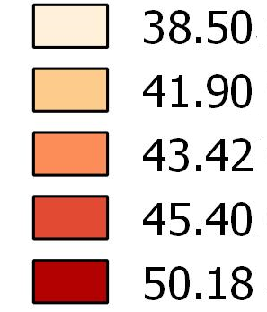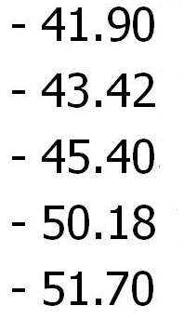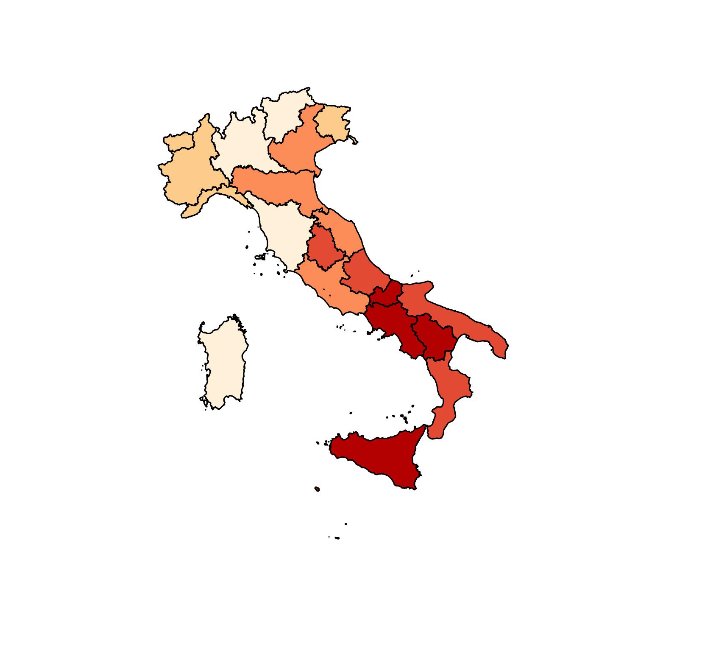
Fonte: elaborazioni su dati Istat. Settore sistema informativo di supporto alle decisioni. Ufficio regionale di statistica

2.3 La pratica sportiva
Una corretta attività fisica associata ad un’alimentazione adeguata comporta benefici effetti sulla qualità della vita ad ogni età, e in modo particolare nell’età avanzata. Ciò nonostante la sedentarietà, in Italia, condiziona una proporzione elevata di persone di 3 anni e più. Nel 2018 il 35,9% degli italiani e il 29% dei toscani ha dichiarato di non svolgere nessun tipo di sport. In Toscana la percentuale di chi non pratica nessun sport è diminuita di 3 punti percentuali rispetto al 2017, mentre in Italia è aumentata di circa 4 punti percentuali.

Fig. 15 Persone di 3 anni e più per attività fisica. Anno 2018. Toscana e Italia
Fonte: elaborazioni su dati Istat. Settore sistema informativo di supporto alle decisioni. Ufficio regionale di statistica
Il confronto fra le regioni italiane della percentuale standardizzata di sedentari mostra una diminuzione di persone sedentarie dal 2013 al 2018 in Toscana che si trova in una posizione bassa della graduatoria a dimostrazione del fatto che nella nostra regione si dà una certa importanza all’attività fisica rispetto alla media nazionale (Fig. 16).
Fig 16 Tasso di sedentarietà delle persone di 14 anni e più. Confronti regionali
Fonte: elaborazioni su dati Istat. Settore sistema informativo di supporto alle decisioni. Ufficio regionale di statistica
2.4 L’uso di alcolici
Fra i fattori di rischio per la salute l’alcol occupa una posizione di rilievo. Dal 2015 gli indicatori sul consumo di alcol più a rischio per la salute sono stati rivisti e calcolati sulla base dei limiti proposti dai nuovi Livelli di Assunzione di Riferimento di Nutrienti (LARN). Mentre in Italia la percentuale di chi ha dichiarato di bere alcol al di fuori dei pasti è rimasta pressoché invariata dal 2016 al 2018 in Toscana è aumentata di circa 3 punti percentuali (Fig. 17).
Fig. 17 Persone di 11 anni e più che consumano alcol fuori pasto. Toscana e Italia. Anni 2016-2018
Fonte: elaborazioni su dati Istat. Settore sistema informativo di supporto alle decisioni. Ufficio regionale di statistica

Le persone di 11 anni e più residenti in Toscana che dichiarano di aver consumato almeno una bevanda alcolica nel corso del 2018 superano la media nazionale e in termini di genere sono i maschi a far registrare percentuali maggiori (Fig. 18).

Fig. 18 Persone di 11 anni e più che hanno consumato almeno una bevanda alcolica nell’anno e consumo giornaliero per sesso. Toscana e Italia. Anno 2018

Fonte: elaborazioni su dati Istat. Settore sistema informativo di supporto alle decisioni. Ufficio regionale di statistica

Se consideriamo l’indicatore standardizzato rispetto alle persone di 11 anni e più che hanno dichiarato di aver avuto almeno un comportamento a rischio la Toscana nel 2018 mostra valori un po’ superiori alla media nazionale. Nel 2018, infatti, coloro che hanno dichiarato il binge drinking (assunzione smodata di alcol, finalizzata a un rapido raggiungimento dell'ubriachezza e praticata generalmente in occasione di feste o durante il fine settimana) si allineano sostanzialmente alla media nazionale mentre chi dichiara almeno un comportamento di consumi a rischio e un consumo abituale eccedentario in Toscana sono superiori rispetto alla media nazionale (Fig. 19).

Fig. 19. Persone di 11 anni e più per consumo moderato di bevande alcoliche e comportamenti a rischio nel consumo di bevande alcoliche. Toscana e Italia. Anno 2018
Fonte: elaborazioni su dati Istat. Settore sistema informativo di supporto alle decisioni. Ufficio regionale di statistica
A livello regionale nel 2018 la Toscana mostra sostanzialmente comportamenti uguali a Emilia Romagna, Piemonte e Molise fra le persone di 11 anni e più che dichiarano almeno un comportamento a rischio nel consumo di alcol, facendo registrare quote superiori rispetto alla media italiana ma inferiori rispetto a Valle d’Aosta, Trentino Alto Adige e Veneto (Fig. 20 e 21).
Fig. 20 Persone di 11 anni e più che presentano almeno un comportamento a rischio nel consumo di alcol per Regioni. Anno 2018
Fonte: elaborazioni su dati Istat. Settore sistema informativo di supporto alle decisioni. Ufficio regionale di statistica

Fig. 21 Persone di 11 anni e più che presentano almeno un comportamento a rischio nel consumo di alcol per Regioni. Anno 2018
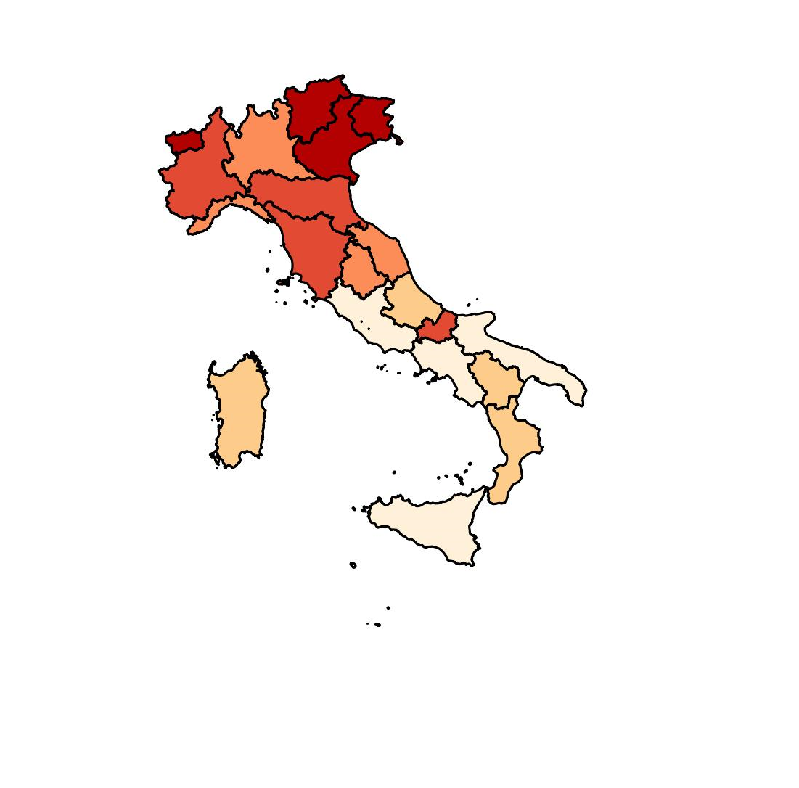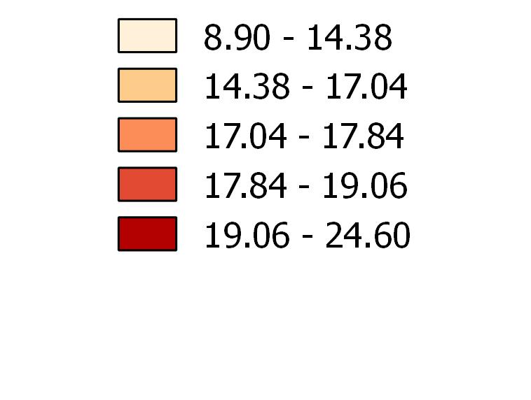
Fonte: elaborazioni su dati Istat. Settore sistema informativo di supporto alle decisioni. Ufficio regionale di statistica

2.5 L’abitudine al fumo
E’ noto che il fumo anche nell’età avanzata può compromette la qualità della vita potendo determinare l’insorgenza di patologie cronico-degenerative soprattutto a carico dell’apparato respiratorio e cardio-vascolare. Fra le persone di 14 anni e più per abitudine al fumo risulta che in Toscana il numero di fumatore nel 2018 non subisce variazioni significative rispetto al 2017, attestandosi al 20%, di un punto percentuale superiore rispetto alla media nazionale. Un dato importante è che nel 2018 aumenta, rispetto al 2017, la quota di non fumatori in Toscana rispetto alla media nazionale (Fig. 22).

Fig. 22 Persone di 14 anni e più per abitudine al fumo. Toscana Italia. Anni 2016-2018
Fonte: elaborazioni su dati Istat. Settore sistema informativo di supporto alle decisioni. Ufficio regionale di statistica
Nel 2018 fra i fumatori risulta che la percentuale maggiore dichiara di fumare da 11 a 20 sigarette al giorno (33%) in Toscana (Fig. 23).

Fig. 23 Persone di 14 anni e più per numero di sigarette fumate al giorno. Toscana e Italia. Anni 2016-2018

Fonte: elaborazioni su dati Istat. Settore sistema informativo di supporto alle decisioni. Ufficio regionale di statistica

Un confronto territoriale evidenzia che in Toscana la percentuale standardizzata di persone di 14 anni e più che dichiara di fumare sul totale delle persone di 14 anni e più in Toscana nel 2018 risulta allineata sia con la media nazionale che con quella delle ripartizioni di Centro e Nord, mentre è inferiore al Mezzogiorno. Per tutte le ripartizioni territoriali considerati l’anno in cui si è registrato il picco massimo di persone dedite al fumo è stato il 2013. Nel 2014 c’è stata la Direttiva dell’Unione Europea (2014/40/UE) volta ad assicurare un elevato livello di protezione della salute attraverso maggiori restrizioni e avvertenze per dissuadere i consumatori (in particolare, i giovani) dall’acquisto e dal consumo di prodotti a base di tabacco e nicotina.

Fig. 24 Persone di 14 anni e più che dichiarano di fumare attualmente. Toscana, Italia e ripartizioni territoriali

Fonte: elaborazioni su dati Istat. Settore sistema informativo di supporto alle decisioni. Ufficio regionale di statistica
Un confronto più dettagliato nel 2018 pone comunque la Toscana a livelli alti della graduatoria regionale del tasso standardizzato di fumatori ultra quattordicenni allo stesso livello di Sardegna, Abruzzo e Basilicata (Fig. 25).

Fig. 25 Persone di 14 anni e più che dichiarano di fumare attualmente per Regioni. Anno 2018
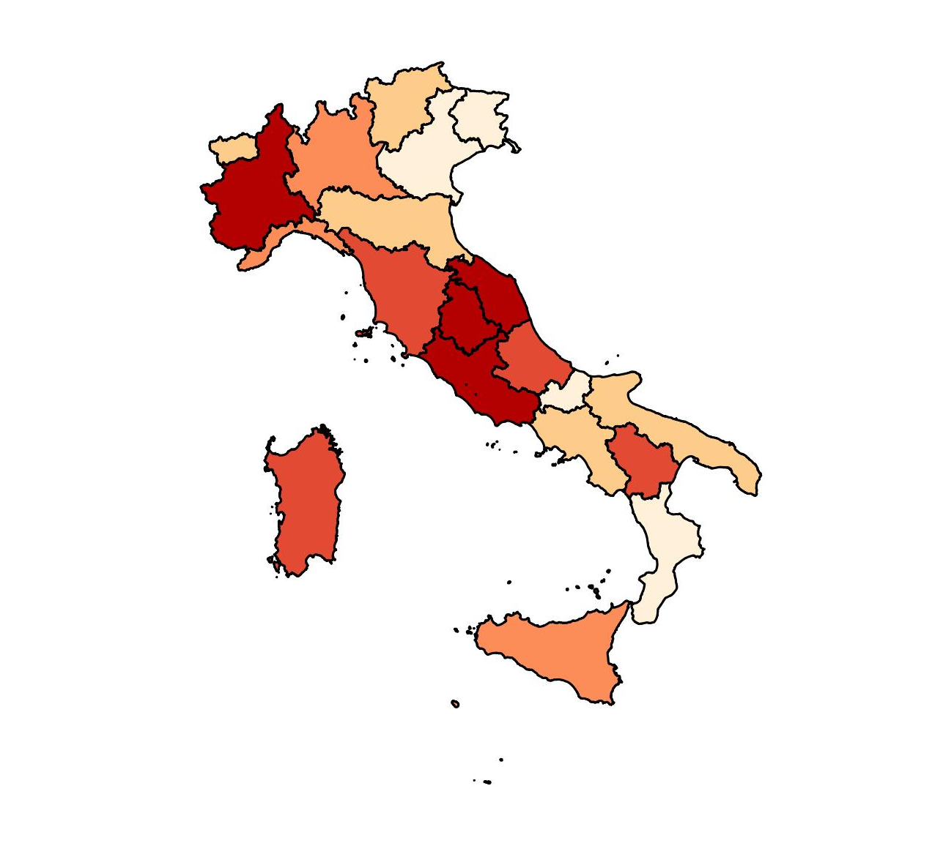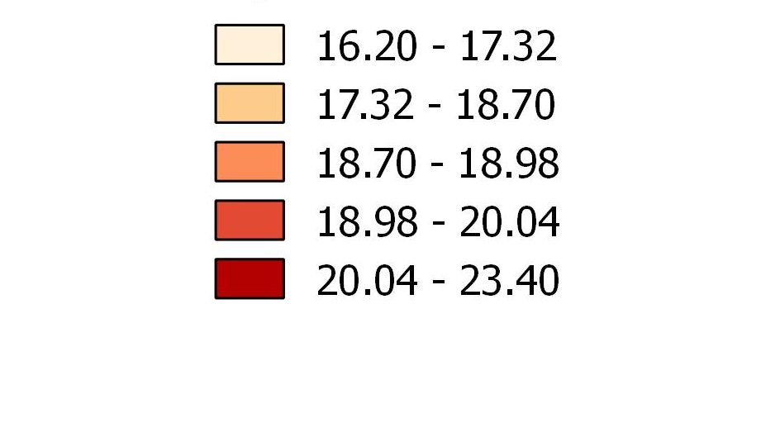
Fonte: elaborazioni su dati Istat. Settore sistema informativo di supporto alle decisioni. Ufficio regionale di statistica

NOTA METODOLOGICA

I dati analizzati nel rapporto provengono dalle seguenti fonti di dati:

- Rilevazione annuale Istat "Aspetti della vita quotidiana”. L’indagine campionaria “Aspetti della vita quotidiana” fa parte di un sistema integrato di indagini sociali – le Indagini Multiscopo sulle famiglie e rileva informazioni fondamentali relative alla vita quotidiana degli individui e delle famiglie. A partire dal 1993, l’indagine viene svolta ogni anno. Le informazioni raccolte consentono di conoscere le abitudini dei cittadini e i problemi che essi affrontano ogni giorno e se sono soddisfatti del funzionamento di quei servizi di pubblica utilità che dovrebbero contribuire al miglioramento della qualità della vita. Scuola, lavoro, vita familiare e di relazione, abitazione e zona in cui si vive, tempo libero, partecipazione politica e sociale, salute, stili di vita sono i temi indagati. L’indagine rientra nel Programma statistico nazionale che comprende l’insieme delle rilevazioni statistiche necessarie al Paese.
- Rilevazione annuale "Movimento e calcolo della popolazione residente" (modello Istat P.2) che l'Istat esegue presso gli uffici di anagrafe dei Comuni italiani che consente il calcolo delle seguenti informazioni
- Indagine sulle condizioni di salute e ricorso ai servizi sanitari
- Indagine sui decessi e sulle cause di morte

GLOSSARIO

Alimentazione: proporzione standardizzata di persone di 3 anni e più che consumano quotidianamente almeno 4 porzioni di frutta e/o verdura sul totale delle persone di 3 anni e più
Alcol: Proporzione standardizzata di persone di 11 anni e più che presentano almeno un comportamento a rischio nel consumo di alcol sul totale delle persone di 11 anni e più
Eccesso di peso: proporzione standardizzata di persone di 18 anni e più in sovrappeso o obese sul totale delle persone di 18 anni e più. L’indicatore fa riferimento alla classificazione dell’Organizzazione mondiale della sanità (Oms) dell’indice di Massa corporea (Imc: rapporto tra il peso in Kg e il quadrato dell’altezza in metri)
Fumo: Proporzione standardizzata di persone di 14 anni e più che dichiarano di fumare attualmente sul totale delle persone di 14 anni e più
Mortalità infantile: decessi nel primo anno di vita per 1.000 nati vivi residenti.
Mortalità per demenze e malattie del sistema nervoso (65 anni e più): tassi di mortalità per malattie del sistema nervoso e disturbi psichici e comportamentali standardizzati all’interno della fascia di età 65 anni e più, per 10.000 residenti
Speranza di vita alla nascita: numero medio di anni che un bambino che nasce in un certo anno di calendario può aspettarsi di vivere.
Speranza di vita senza limitazioni nelle attività a 65 anni: esprime il numero medio di anni che una persona di 65 anni può aspettarsi di vivere senza subire limitazioni nelle attività per problemi di salute.
Sedentarietà: proporzione standardizzata di persone di 14 anni e più che non praticano alcuna attività fisica sul totale delle persone di 14 anni e più

La standardizzazione è un'operazione che permette di quantificare il fenomeno di interesse al netto di specifici fattori confondenti, quali ad esempio l’età. Attraverso i tassi standardizzati di mortalità è quindi possibile confrontare l'intensità del fenomeno tra popolazioni aventi diversa composizione per età.
L’indicatore fa riferimento alla classificazione dell’Organizzazione mondiale della sanità (Oms) dell’indice di Massa corporea (Imc: rapporto tra il peso, in Kg e il quadrato dell’altezza in metri.
Le raccomandazioni del Ministero della salute ribadiscono la necessità di non superare mai le quantità definite a basso rischio per non incorrere in problemi di salute. In particolare per le donne adulte e gli anziani di 65 anni e più il consumo giornaliero di alcol non deve superare una UA (UA= 12 gr. di alcol puro), per gli uomini adulti il consumo giornaliero non deve superare le 2 UA, mentre sotto i 18 anni qualunque consumo deve essere evitato.

